*Занятие* № 1

*Номер учебной группы:* П-16

*Фамилия, инициалы учащ*

*егося:* Украинец М.И

*Дата выполнения работы:* 08.11.2022

*Тема работы:* Вводное занятие. Инструктаж по охране труда. Структура и задачи практики. Анализ темы проекта.

*Цель работы:* Ознакомиться с инструктажем по технике безопасности, структурой и задачами практики. Анализ темы проекта

*Результат выполнения работы*

**Краткая информация о компании "Belwest"**

Сегодня бренд «Belwest» - это синоним качества и удобства, надежности и долговечности. Использование современных технологий и материалов, внедрение креативных дизайнерских и конструкторских решений лежат в основе непрерывного развития и совершенствования ассортиментного портфеля обувного холдинга «Belwest».

Включение в состав трех крупных обувных предприятий, имеющих свою производственную специализацию, а также предприятия по производству меха - позволяет выпускать широчайший модельный ряд обуви: строгая классическая и повседневная обувь, эффектная статусная и обувь повышенного комфорта, обувь для активной жизни и специально разработанная для непогоды.

Ежегодно «Belwest» предлагает своему покупателю более 2000 новых моделей, сохраняя при этом и некоторые востребованные на протяжении нескольких сезонов обувные «хиты».

*Адреса и телефоны*

Минск, ул. Матросова, 10

Телефон: +375 (16) 424-66-47 факс: +375 (212) 49-11-88, 55-17-41

E-mail: [hotline@belwest.com](mailto:hotline@belwest.com)  
На момент штат компании составляет 450 сотрудников.

Основными целями проекта автоматизации компании "Belwest" являются:

1. Разработка и внедрение комплексной автоматизированной системы поддержки логистических процессов компании.

2. Повышение эффективности работы всех подразделений компании и обеспечение ведения учета в единой информационной системе.

Видение выполнения проекта и границы проекта

В рамках проекта развертывание новой системы предполагается осуществить только в следующих подразделениях ООО "Белвест":

- Отдел закупок;

- Отдел приемки;

- Отдел продаж;

- Отдел маркетинга;

- Группа планирования и маркетинга;

- Группа логистики;

- Учетно-операционный отдел;

- Учетный отдел;

- Бухгалтерия (только в части учета закупок, продаж, поступлений и платежей).

Не рассматривается в границах проекта автоматизация учета основных средств, расчета и начисления заработной платы, управления кадрами. Выходит за рамки проекта автоматизация процессов взаимоотношений с клиентами.

**Список программного обеспечения, используемого компанией на момент обследования**

1. "1С: Компания 7.7" ("Бухгалтерия", "Торговля", "Зарплата", "Кадры", "Касса", "Банк") для работы бухгалтерии.

2. Две собственные разработки на базе конфигуратора "1С" - "Закупки" и "Продажи".

3. Собственная разработка на базе FOXPRO для финансового отдела.

4. Excel для планирования продаж.

5. Access (система работы с базами данных)

6. InfoPath (приложение для сбора информации)

7. OutLook (индивидуальный коммуникатор, включающий в себя планировщик задач, календарь, адресную книгу и менеджер электронной почты)

**Существующий уровень автоматизации**

Существующий уровень автоматизации представлен в таблице 1.

Таблица 1 – Уровень автоматизации

|  |  |
| --- | --- |
| Количество рабочих станций, всего: | 100 |
| Количество сотрудников отдела IT | 3 |
| Количество ПК, одновременно работающих в сети | 50 |
| Наличие и форма сввязи с удаленными объектами | Терминальная связь со складом |
| Количество рабочих станций на удаленном объекте | 8 |
| Характеристики компьютеров | От Celeron 600 и выше |
| Операционная система | Windows 98, XP |
| Системы, которые представляется возможным оставить без изменения | “1C: Компания 7.7” в модульном составе “Бухгалтерия”, “Зарплата”, “Кадры”, для работы бухгалтерии |

**Общие требования к информационной системе**

Одно из основных требований компании "Белвест" к будущему решению состоит в том, чтобы оно было построено на фундаменте единой интегрированной системы, а работа всех сотрудников велась в одном информационном пространстве.

Ключевые функциональные требования к информационной системе:

1. Мощные средства защиты данных от несанкционированного доступа.

Разграничения доступа к данным в соответствии с должностными обязанностями.

2. Возможность удаленного доступа.

3. Управление запасами. Оперативное получение информации об остатках на складе.

4. Управление закупками. Планирование закупок в разрезе поставщиков.

5. Управление продажами. Контроль лимита задолженности с возможностью блокировки формирования отгрузочных документов.

6. Требование надёжности обеспечивается созданием резервных копий хранимой информации, выполнения операций протоколирования, поддержанием качества каналов связи и физических носителей информации, использованием современных программных и аппаратных средств.

7. Способность к адаптации и дальнейшему развитию подразумевают возможность приспособления информационной системы к новым условиям, новым потребностям предприятия.

Организационная диаграмма

Оргструктура предприятия оптовой торговли ООО "Белвест" имеет вид, представленный в соответствии с рисунком 1.

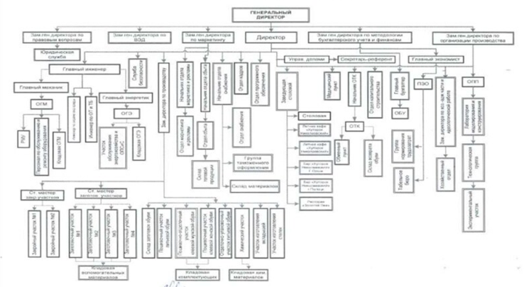

Рисунок 1 – Организационная структура предприятия ООО «Белвест»

**Описание состава автоматизируемых бизнес-процессов**

Бизнес-процессы компании, подлежащие автоматизации, приведены в следующей таблице 2.

Таблица 2 – Бизнес-процессы компании

|  |  |  |
| --- | --- | --- |
| **П.п** | **Код бизнес-процесса** | **Наименование бизнес-процесса** |
| 1 | Закуп-1 | Закупки |
| 2 | Склад-2 | Запасы-Склад |
| 3 | Прод-3 | Продажи |
| 4 | Врасч-4 | Взаиморасчеты с клиентами и продавцами недвижимости |

Каждый бизнес-процесс имеет свой уникальный номер. Нумерация бизнес-процессов построена по следующему принципу: "префикс-номер", где префикс обозначает группу описываемых бизнес-процессов, а номер - порядковый номер бизнес-процесса в списке.

**План разработки, аналоги проекта**

План разработки интернет-магазина состоит из 9 основных этапов:

1. Составление ТЗ

2. Маркетинговое исследование и стратегия

3. Прототипирование и дизайн

4. Программирование и верстка

5. Наполнение контентом

6. Тестирование

7. Подбор домена и хостинга

8. Подключение дополнительных сервисов

9. Продвижение

Аналоги данного проекта: EnvyBox, amoCRM, Callibri, MANGO OFFICE, ROIstat, PrimeGate.